第５章 選 挙
第１節 選挙の状況
町内の選挙投票所は、昭和５０年９月から長瀬地区を２分して６投票所から７投票所となり、現在に至っている。投票所別有権者数（平成２年９月１日現在）は次のとおりである。
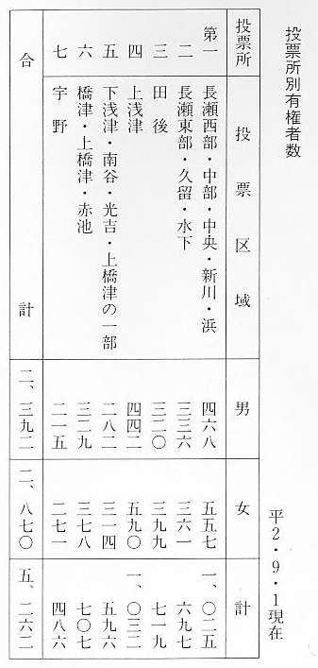
町史後編で、羽合町合併以後執行された各種選挙の状況について、後世への記録として掲げられている。町史後編以後の選挙の状況について引き続き掲げてみる。
